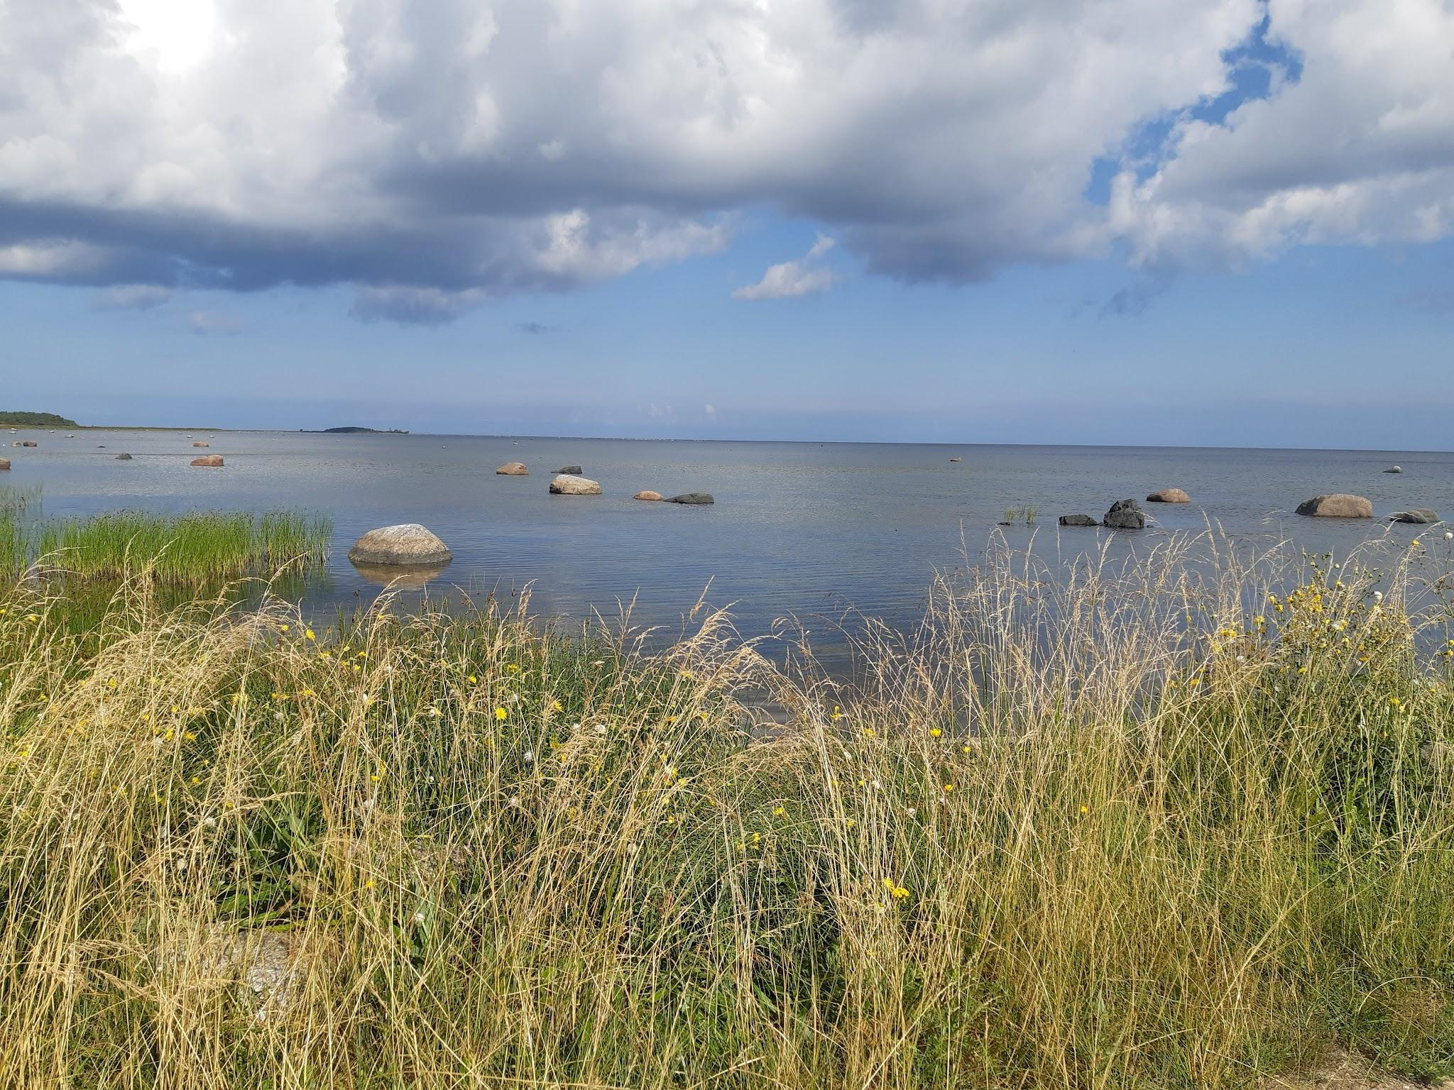

EESTI SAARTE KOGU ARENGUKAVA 2024 - 2030

MISSIOON
ESK missioon on toetada püsiasustust ja selle taastamist ning elurikkust Eesti saartel edendades saarlaskondade omavahelist suhtlemist, koostööd ja solidaarsust ning esindades ja teadvustades saarte huve nii Eestis kui rahvusvahelisel tasandil.

VISIOON
Aastaks 2030 ja edaspidi on ESK mõjukas ja usaldusväärne Eesti saarte esindusorganisatsioon ja selleks ESK:

- valdab ajakohast põhjalikku teavet Eesti saarte olukorrast,
- toimib saarte teabevahetuse ja ühiste seisukohtade kujundamise järjepideva foorumina,
- algatab ja juhib saarte ühiseid arendusprojekte,
- esindab püsivalt saarte huve õigusloomes ning suhetes avalikkuse ja ühiskonnaga,
- on oma partnerite poolt tunnustatud saarte elu tundja ja nende huvide esindaja.

STRATEEGIA

Missiooni täitmiseks ja visiooni saavutamiseks seab ESK endale eesmärgid.

ESK kümme eesmärki aastaks 2030 on järgmised:

Liikme- ja partnerivaates
- ESK -s on kokku lepitud saartepoliitika põhimõtted, millest oma tegevuses juhindutakse.
- Saarlaskonnad tunnetavad kasu ESK tegevusest.
- Riigiasutused ja teised partnerid küsivad ja arvestavad ESK arvamust.

Siseprotsesside vaates
- Liikmeskonnas on esindatud kõik püsiasustusega Eesti saared.
- ESK on kõiki püsiasustusega saari kaasava veebipõhise infovõrgustiku sõlmpunkt.
- ESK-l on toimiv büroo, operatiivselt tegutsev juhatus ning asjatundlik eestseisus.
- ESK jälgib pidevalt saarte huvide arvestamist õigusloomes ja halduses. Vastavad algatused ja ettepanekud on pädevalt ja õigeaegselt esitatud.
- ESK algatatud saarlaskondade ühised arendusprojektid on kujunenud tavaks.

Õppimise ja arenemise vaates
- ESK osaleb vabaühenduste võrgustike töös ning pakub oma liikmetele, töötajatele ja aktivistidele õppimise- ja koostöövõimalusi.

Finantsvaates
- Tulubaas kindlustab alaliselt vähemalt büroo püsikulude katmise.

Püstitatud eesmärkide saavutamiseks tehakse järgmist :

Eesmärgid | Tegevused
1. ESK -l on kokku lepitud saartepoliitika põhimõtted, millest oma tegevuses juhindutakse suhetes riigiga ja KOV-dega | 1.1. Saartepoliitika põhimõtete väljatöötamine ja ajakohastamine
 | 1.2 VSaarteS kaasajastamine ja hilisem Saarte seaduseks ümberkujundamine
2. Saarlaskonnad tunnetavad kasu ESK tegevusest | 2.1. Kodulehe uudiste rubriigi järjepidev täiendamine
 | 2.2. Sihipärane PR töö pressis sh koostöö kohalike ja maakonnalehtedega
 | 2.3. ESK esindamine ning osalemine saarte jaoks olulistel üritustel ja erinevate teemade arutlustel
 | 2.4. ESK toetab enda liikmete ühiste arendusprojektide ideid ja tagab koostöös strateegiliste partneritega nende rahastamise
3. Riigiasutused ja teised partnerid küsivad ja arvestavad ESK arvamust | 3.1. Koostöölepped strateegiliste partneritega
 | 3.2. Ekspertide kaasamine ja uuringute korraldamine ESK seisukohtade toetamiseks
 | 3.3. Eesti Saarte Instituudi asutamine koostöös strateegiliste partnerite ja riigiga
4. Liikmeskonnas on esindatud kõik püsiasustusega Eesti saared | 4.1. Liikmeskonna suunatud laiendamine
 | 4.2. ESK ürituste rotatsioon saartel kaasates kohalikke kogukondi: Saarte noorte pärimuspäevad jmt.
5. ESK on kõiki püsiasustusega saari kaasava infovõrgustiku sõlmpunkt | 5.1. ESK osalemine sotsiaalvõrgustikes ja oma veebilehe edasiarendamine
 | 5.2. Erinevatest riigiasutustest ja komisjonidest saari puudutava teabe vahendamine liikmetele
 | 5.3. Kaastöökogu taasloomine ja ESK-s toimuvast teavitamine, et hoida kõiki osapooli ühises infoväljas
 | 5.4. Rahvusvaheliste saarte uudiste ja teabe edastamine ESK listis ja veebilehel (nt Euroopa Väikesaarte Ühendus/ ESIN) ning vastupidi
6. ESK-l on toimiv büroo, operatiivselt tegutsev juhatus ning asjatundlik eestseisus | 6.1. ESK- l on tegevsekretär
 | 6.2. ESK-l on büroo ülalpidamiseks ja tegevsekretäri tasustamiseks piisavalt ressursse
7. ESK aitab kaasa saarte huvide süsteemsele arvestamisele õigusloomes ja halduses. Vastavad ettepanekud on pädevalt ja õigeaegselt esitatud. | 7.1. Koostöö Riigikogu saarte ühendusega saartesse puutuva seadusloome alal
 | 7.2. Avalike konsultatsioonide jälgimine ning vajadusel saarte huvide eest seismine, aktiivne ja pidev osalemine Saarte Komisjonis, mis toimib Rahandusministeeriumi juures
 | 7.3. Saarte eriesindaja ehk saarte ombudsmani töökoha loomine Regionaal- ja Põllumajandusministeeriumi juurde
 | 7.4. ESK esindajate nimetamine valitsuskomisjonidesse ja riigi töörühmadesse
 | 7.5. ESK aitab KOV-i advekaatse info tagasisidestamise kaudu, et tagada VSaarteS eesmärkide täitmine
8. ESK osaleb vabaühenduste võrgustike töös ning pakub oma liikmetele, töötajatele ja aktivistidele õppimise- ja koostöövõimalusi | 8.1. Liikmetele ja töötajatele koolitus- ja kogemusseminaride korraldamine
 | 8.2. Aktiivne osalemine ESIN töös ja teabe vahendamine veebilehel ja võrgustikus
9. Tulubaas kindlustab alaliselt vähemalt büroo püsikulude katmise. | 9.1. Liikmemaksude laekumise tagamine
 | 9.2. Püsiva tegevustoetuse taotlemine strateegilistelt partneritelt bürookulude ja tegevsekretäri palgafondi jaoks

ARENGUKAVA ELLUVIIMINE, SEIRE JA UUENDAMINE

ESK arengukava elluviimine ja seire on seotud aastaste tegevuskavade ja ESK tegevuse aruandluse tasemel.
ESK aregukava elluviimiseks koostatakse igaks järgmiseks aastaks tegevuskava. Iga-aastased tegevuskavad koostab juhatus ja kiidab heaks ESK eestseisus.
Arengukava elluviimist seiratakse üldkogule esitatavate ESK aastaste tegevusaruannete kaudu. Aruandes antakse ülevaade eelmise aasta tegevuskava täitmisest arengukavas ette nähtud eesmärkide ja tegevuste lõikes.
ESK üldkogu kinnitab aastaaruande koos otsusega arengukava eesmärkide saavutamisest. Vajadusel tehakse üldkogul, lähtuvalt saavutatust, ettepanekud järgmise aasta tegevuskavasse.
Kui ESK üldkogu näeb vajadust arengukava uuendada, annab üldkogu vastava ülesande eestseisusele.

Eesti Saarte Kogu arengukava aastani 2030 kinnitati üldkogul 6.detsembril 2023.

